Работа в программе TB Comenius.
Предлагаю вам попробовать создать свою презентацию, в которую включить задания с применением основных инструментов программы.
Какие задания можно делать, используя возможности интерактивной доски:
- Делить объекты на некоторое количество групп, передвигая их на странице.
- Расставлять соответствие с помощью стрелок.
- Подписывать объекты (название объекта, цифры), выбрав в панели инструментов карандаш или маркер.
- Использовать инструмент «шторка» или геометрические фигуры, для заданий, в которых представлены ответы для проверки и их можно посмотреть после того как дети выполнят задание.
- Использовать инструмент «прожектор» для того, чтобы сделать акцент на каком-либо объекте, либо скрыть часть объекта, чтобы дети по той части, которая видна, могли догадаться, что изображено на странице.
- Рисовать и сравнивать наложением геометрические фигуры, измерять углы с помощью транспортира, рисовать окружность определенного радиуса.
- И др.

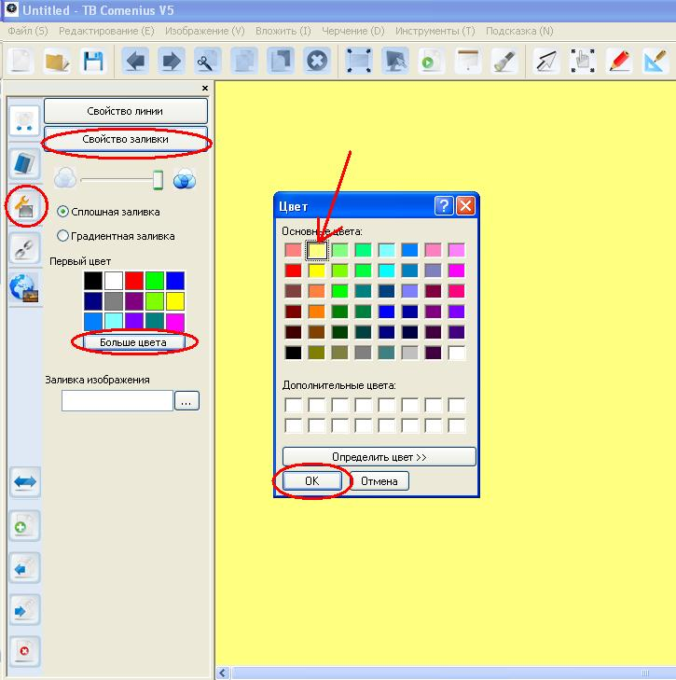
Откройте программу TB Comenius. Перед вами открылась презентация, состоящая из одной страницы. Перед тем как приступить к составлению заданий, давайте зальем страницу в какой-либо цвет. Для этого на боковой панели выбираем
инструмент «Настройка линий и палитры цвета»,
в появившемся меню выбираем «Свойство заливки»,
из палитры цвета выбираем цвет, если нужен другой,
то нажимаем «больше цвета», появится дополнительное
окошко, выбираем в нем цвет и жмем на ОК.
Все, страница окрасилась в выбранный вами цвет.
Нажимаем на кнопку «Просмотр страниц» и
возвращаемся на саму страницу, чтобы составить
первое из заданий.
Чтобы окрасить новые страницы нужно будет
их добавить и залить тем же способом.

Сделаем несколько заданий:
Задание №1. Возьмите карандаш и расставьте
соответствие с помощью стрелок.
Чтобы сделать слайд с этим заданием:
-Найдите в интернете картинки соответствующие временам года, скачайте их на свой компьютер.
- Для определения соответствия используйте стихи:
Тает снежок.  Ожил лужок.  День прибывает.  Когда это бывает? | Солнце печет,  Липа цветет,  Рожь поспевает,  Когда это бывает? | Утром мы во двор идем-  Листья сыплются дождем,  Под ногами шелестят,  И летят, летят, летят. | Попробуй, угадай- ка:  Что за хозяйка:  Тряхнет перинки -  Над миром снежинки

В верхней панели инструментов выберите инструмент «вставить текст», щелкните в выбранном месте на странице, появится белое окошко, щелкните мышкой в нем, можете набирать нужный текст или можно свернуть презентацию, открыть этот документ и скопировать из него один из предложенных выше текстов. Для редактирования текста есть мини - панель, в которой можно изменить размер шрифта, цвет шрифта и др. (рис.1). После того как вы закончили набирать текст, щелкните мышкой в любом месте страницы, фон станет прозрачным. Если вас не устраивает размер шрифта, его можно изменить: щелкните для этого левой кнопкой мышки по тексту, он выделится голубым пунктиром, потяните за правый нижний угол рамки, удерживая левую кнопку мышки, текст увеличится/уменьшится (рис.2) [таким же образом можно увеличивать или уменьшать размеры любых объектов в данной программе]. Напишите текст задания, выделив его, например, синим цветом (стр.3).
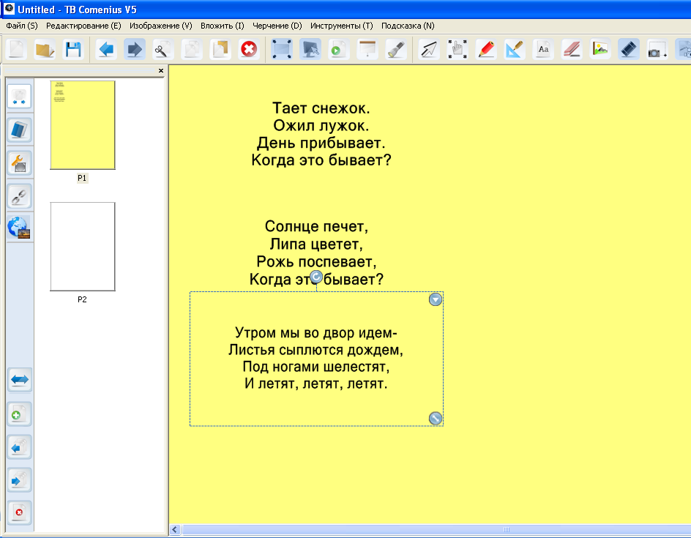
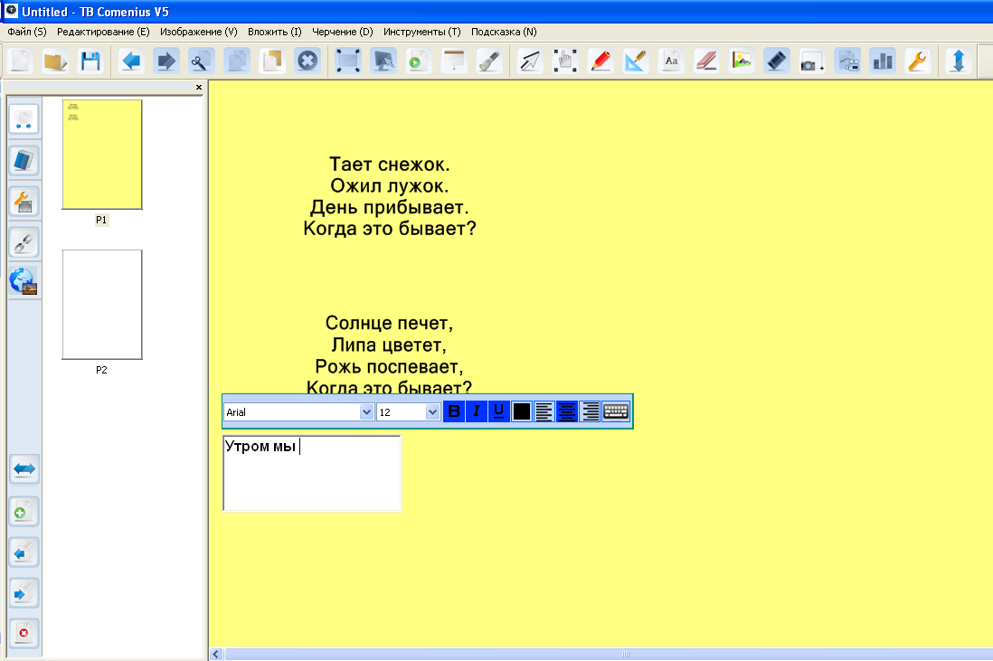
рис. 1 рис. 2

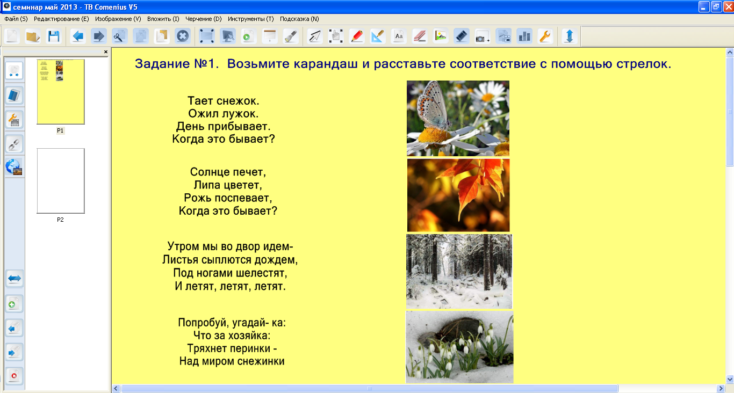
рис.3
Чтобы вставить скачанные картинки с временами
года сделайте следующее: скопируйте картинку
и вставьте её на страницу с помощью кнопки
вставить , расположенной в верхней панели
меню. Чтобы переместить картинку в нужное место
необходимо выделить её, щелчком левой кнопки
мышки, после чего ещё раз нажать левую кнопку
мышки и удерживая её перенести картинку.
Чтобы картинку увеличить или уменьшить в размере
нужно её также сначала выделить, а потом потянуть за нижний правый угол рамки. Как вы понимаете, чтобы задание имело смысл, нужно чтобы картинка и стихотворение, которое к ней подходит не находились друг напротив друга. Первое задание и первый слайд готовы!

Нужно сохранить выполненную работу, для этого выбираем в меню Файл, далее выбираем сохранить как, в появившемся окне в строке имя файла напишите название презентации, выберите место на компьютере, где хотите сохранить работу(например, на рабочем столе), нажмите Сохранить. В следующий раз можно сохранять с помощью кнопки, на которой изображена дискета.
Чтобы открыть, созданную вами презентацию необходимо запустить программу, зайти в меню Файл, далее выбрать открыть документ, перед вами откроется окно, вам нужно найти файл(вашу презентацию), щелкнуть по ней один раз левой кнопкой мышки, на Открыть. Созданная вами ранее презентация откроется.

Теперь можно работать дальше, регулярно сохраняя презентацию.

Задание № 2. Разделите предложенные вам продукты на группы, подпишите название каждой.
Чтобы сделать слайд с этим заданием: создайте новую страницу, нажав на кнопку, страничка с плюсом, которая расположена в нижней части бокового меню. Далее залейте страничку каким-либо цветом (об этом написано выше). Напишите текст задания. Картинки с овощами и фруктами можно найти и скачать из Интернета, однако в программе есть коллекция картинок в «библиотеке» (рис.4): выбираем папку Library, далее папка Food, далее папка fruit(из неё выбираем картинки фруктов) и папка vegetable(из неё выберем картинки с овощами). Чтобы перенести картинку из библиотеки необходимо навести курсор на картинку, нажать левую кнопку мышки и удерживая её перенести картинку на страницу (рис.5). Задание готово. Сохраните еще раз вашу презентацию.
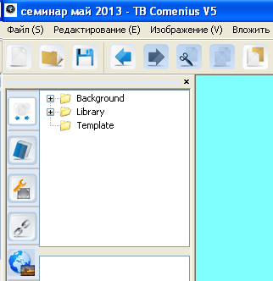
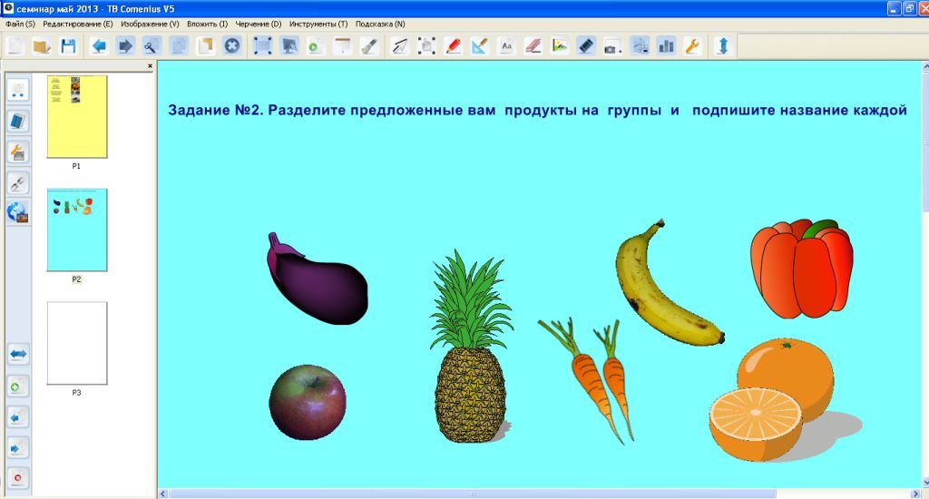
рис. 4 рис. 5

Задание № 3. Выполните действия и запишите полученные результаты.
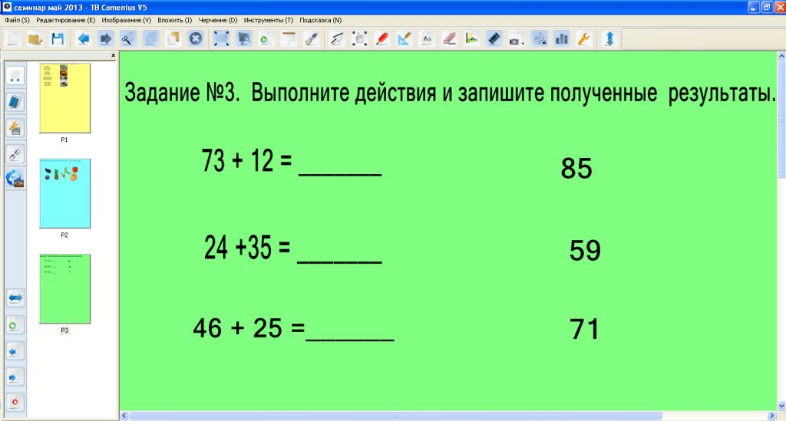
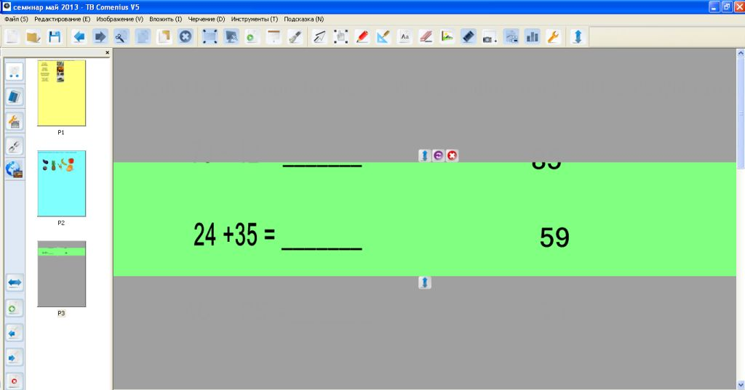
На новой странице напишите 3 -4 примера. На некотором расстоянии от каждого примера запишите ответы к примерам, которые мы закроем от детей с помощью инструмент «шторка». Каждый пример и ответ к нему запишите отдельно. Запишите задание, которое необходимо будет выполнить детям. Чтобы закрыть ответы при помощи инструмента «шторка» нажмите на кнопку в верхней панели инструментов (рис.6). Появится горизонтальная шторка, чтобы она стала вертикальной нужно нажать на кнопку «развернуть», которая находится на шторке (рис.7)
рис. 6 рис. 7

После того как шторка станет вертикальной, нужно открыть левую часть шторки до края. Для этого нажмите на кнопку с двойной стрелкой (на левой части шторки) левой кнопкой мышки и, удерживая её, двигайте шторку в левую сторону (рис. 7 и 8). Однако текст задания будет виден в этом случае не целиком, отредактируйте текст задания: щелкните левой кнопкой мышки по тексту два раза (быстро), после чего спустите часть текста на строчку ниже (кнопкой Enter на клавиатуре), как показано на
рис. 9. После того как дети напишут на уроке результаты вычислений, вы сможете открыть правую часть шторки для проверки ответов (также как делали это с её левой частью).

рис. 8 рис. 9
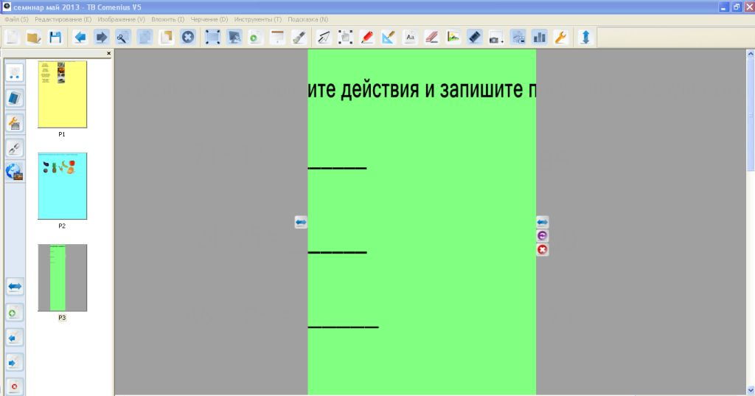
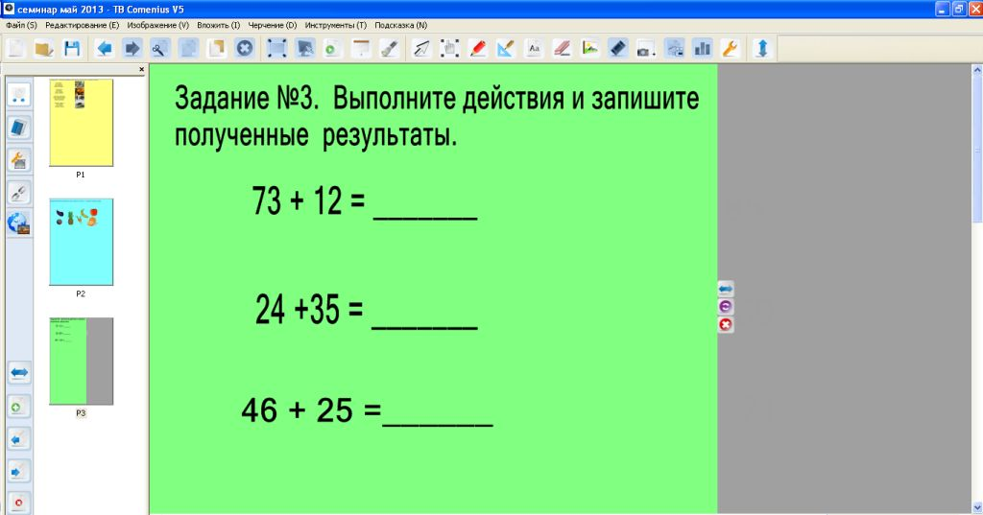

Можно вместо «шторки» использовать геометрические фигуры (круг, квадрат, прямоугольник), закрашенные в какой-либо цвет, чтобы закрыть сверху ответы к записанным выражениям.
Задание № 4.
Самостоятельно составьте задание с использованием инструмента «прожектор». Можно, например, учащимся предложить отгадать, какое животное изображено на странице, если видна только его часть (хвост или уши). Скачайте из Интернета фотографию животного, скопируйте и вставьте фото на новой странице, отредактируйте размеры изображения, включите инструмент «прожектор» и откорректируйте размеры окна, в котором будет видна часть фотографии с животным.
Регулярно сохраняйте презентацию!

Задание № 5.
Составьте задание, которое показано на рис.10. Для этого создайте новую страницу, а на ней напишите задание и, выбрав инструмент для рисования треугольников, нарисуйте три треугольника разных размеров. Вы видите, что у всех треугольников отображаются размеры внутренних углов, так как они нам не нужны, то лучше скрыть углы. Для этого нужно выделить треугольник, нажать на верхнюю кнопку справа на рамке вокруг треугольника и убрать галочку, которая стоит напротив строчки изобразить/скрыть угол, щелкнув левой кнопкой мышки по данной строчке.
Дальше можно раскрасить стороны треугольников, для этого выделите треугольник, в боковом меню (слева, сверху) выберите «Настройка линий и палитры цвета», как это делали при заливки страницы, выберите в появившемся окне «свойства линий», из палитры выберите цвет и щелкните по нему. Окрасьте оставшиеся треугольники, можно их также залить, только для этого нужно выбрать «свойство заливки». Пробуйте!
рис.10 рис. 11
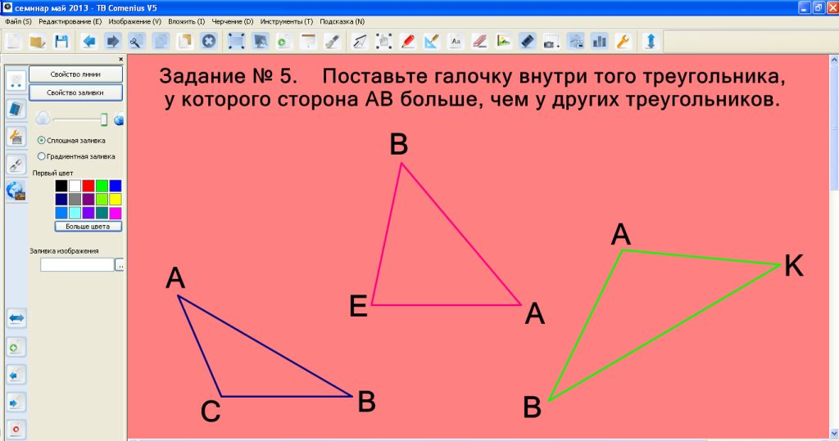
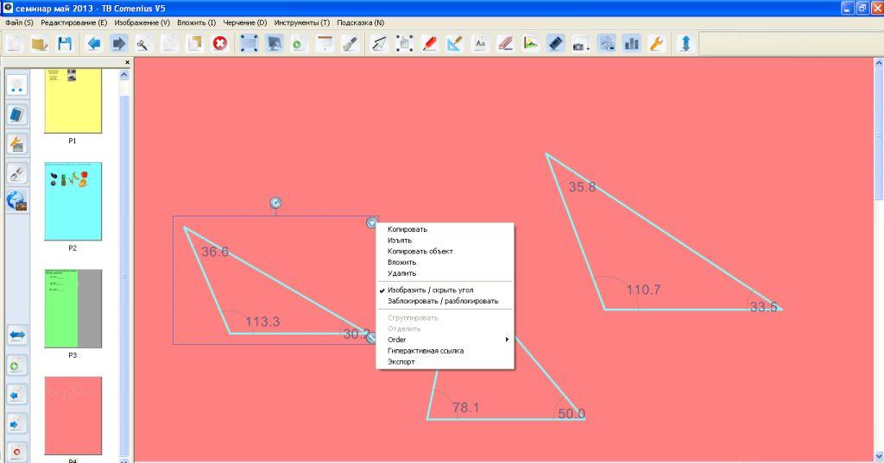

После этого можно обозначить вершины треугольников, используя инструмент для вставления текста. Однако, чтобы при перемещении треугольника по странице он перемещался вместе с названием вершин, нужно сгруппировать название вершин и треугольник (так группируются все объекты). Для этого выберите инструмент «стрелочка», нажав и не отпуская левую кнопку мышки выделите область в которой находятся необходимые объекты, они все окажутся выделенными в рамочки, щелкните левой кнопкой мышки по треугольной кнопке любого из выделенных объектов и в появившемся меню выберите команду сгруппировать (рис. 12).
К сожалению, после того как объекты будут сгруппированы (сцеплены замком) треугольник нельзя будет поворачивать, это можно делать только с простой фигурой (любым объектом, картинкой). Поэтому, если вам нужно фигуру развернуть сделайте это действие до группировки. Для этого выделите объект (напоминаю, что для этого нужно выбрать на панели инструментов стрелочку и щелкнуть по фигуре левой кнопкой мышки или если так не получается то, удерживая левую кнопку мышки, сделайте движение, которое как бы обхватывает объект).

Так как фигуры поворачивать будет нельзя, то выполнить данное задание дети смогут с помощью измерения линейкой, которая находится среди инструментов «геометрия» (рис.13), она может перемещаться, её можно поворачивать (как это делать было написано в руководстве пользователя).
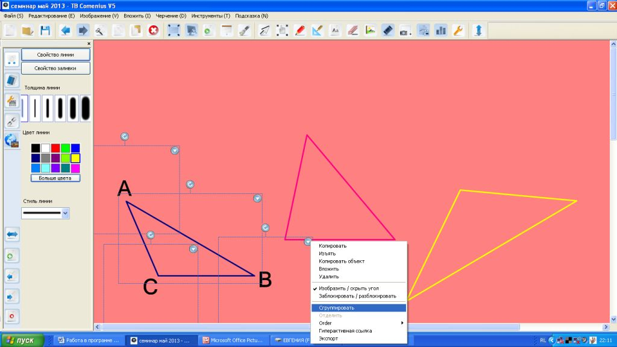
рис. 12 рис. 13
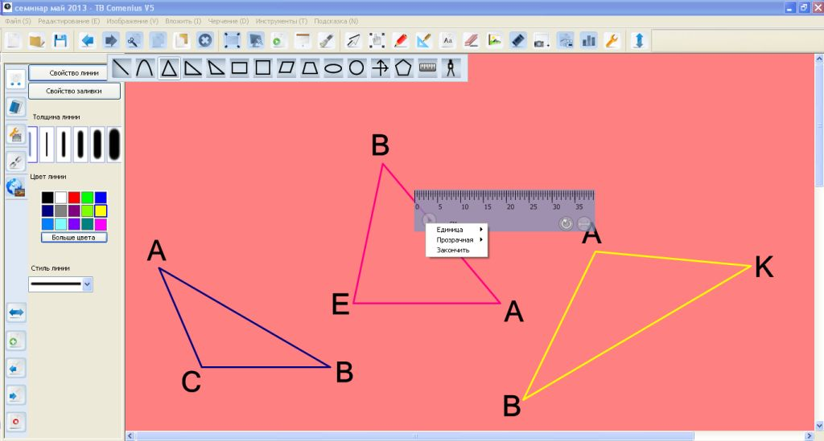

Думаю, что на примере составления вышеперечисленных заданий вы смогли познакомиться с возможностями программы TB Comenius.

Чтобы на уроке работать с созданной вами презентацией, нужно запустить программу, рис. 14
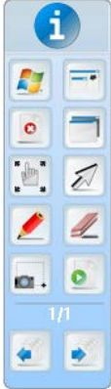
далее открыть нужный вам файл и включить полноэкранный режим. Переходить со
страницы на страницу можно с помощью меню, которое появляется при
полноэкранном режиме (рис. 14). Здесь же можно выбирать некоторые инструменты.
Но можно показывать презентацию и в таком формате как вы с ней работали, только чтобы
не видно было следующих слайдов, уменьшите поле около боковой панели. Для этого
наведите мышку на границу окна свойств (появится двойная стрелочка), нажав и удерживая
левую кнопку мышки сдвиньте её в левую сторону.

Обращаю ваше внимание, что если вы нажмете на крестик, в верхнем правом углу панели
свойств, то панель закроется вместе со всеми инструментами (переключения слайдов и др.)
Если вы это сделали, то вернуть панель можно, зайдя в меню Изображение и поставить
галочку напротив, открывшейся в меню строки панель свойств. Там же убрав или
поставив галочку напротив строки панель инструментов можно закрыть или вернуть на
свое место верхнюю панель инструментов.

